混合所有制改革实操与案例—周丽莎
个人中心
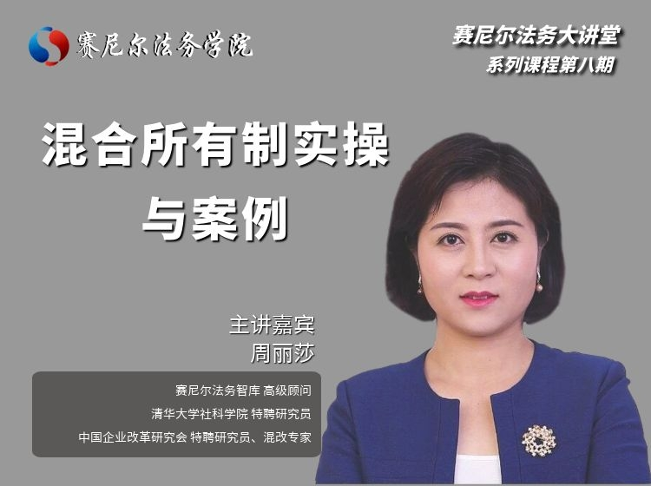
直播
混合所有制改革实操与案例
周丽莎 赛尼尔法务智库 高级顾问 清华大学社科学院 特聘研究员 中国企业改革研究会 特聘研究员、混改专家
讲座简介
国企混合所有制改革已成为深化国有企业改革的重要突破口。新一轮国企改革要以产权制度改革为核心，完善企业出资人制度，特别是要引入非国有资本，发展混合所有制经济。
本期直播由赛尼尔法务智库高级顾问、混改专家周丽莎老师为大家精彩呈现。
主讲人简介
姓名：周丽莎
职务：赛尼尔法务智库 高级顾问清华大学社科学院；特聘研究员中国企业改革研究会；特聘研究员、混改专家。
PPT精选